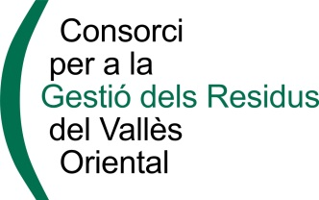

PROGRAMACIÓ ACTIVITATS CONSORCI
Del 19 de gener al 29 de gener de 2016

PERSONAL EN PRÀCTIQUES | Fins el 15/04/16  Personal en pràctiques formatives en el Centre Comarcal de Trac  Estudiant del grau mig de Laboratori de l’Escola Municipal del Treball de Granollers.
CAMPANYA FOMENT VIDRE GRANS PRODUCTORS | Comença a Sant Celoni la campanya per al foment de la recollida dels envasos de vidre entre el sector de l’hostaleria.
VISITES PLANTA | Divendres, 29 de gener, 10:30 h  Unitat d’Educació Compartida (14 alumnes)  Granollers
ACTIVITATS D’EDUCACIÓ AMBIENTAL A LES ESCOLES | 20/01/16  Montornès del Vallès :  - E Palau d'Ametlla - El joc de la brossa  Canovelles:  - Institut Bellulla – El joc de la compra  21/01/16  Montornès del Vallès :  - E Palau d'Ametlla - El joc de la brossa  Granollers:  - E Joan Solans – El drac de 4 colors  - E Anna Maria Mogas – El drac de 4 colors  26/01/16  Cardedeu  - E Massip Granés - Drac 4 colors  Visita a la Deixalleria i Taller de compostatge  27/01/16  Canovelles  - E Jacint Verdaguer – Visita a la deixalleria  28/01/16  Cardedeu  - E Massip Granés - Drac 4 colors P4 A Visita a la Deixalleria i Taller cada cosa al seu lloc  29/01/16  Les Franqueses del Vallès  - E Guerau de Liost – El drac de 4 colors  - E Colors – El drac de 4 colors  Cardedeu:  - E Massip Granés – Taller l’esmorzar aluminitzat  Granollers:  - E Anna Maria Mogas – El drac de 4 colors  Mollet del Vallès:  - Centre cívic – Taller de sabó

